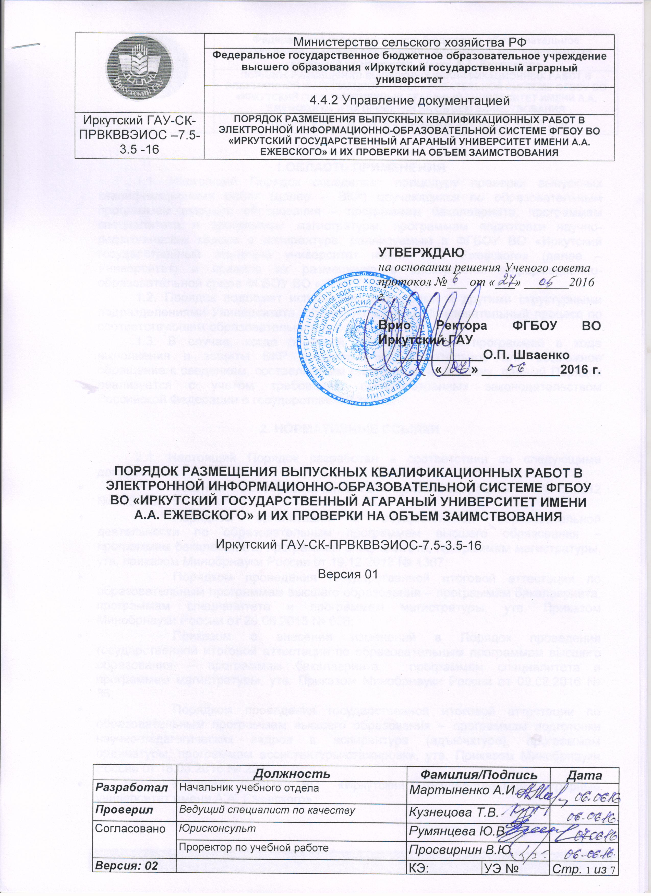

УТВЕРЖДАЮ
на основании решения Ученого совета
протокол №___ от «___» _______2016 г.

Врио Ректора ФГБОУ ВО Иркутский ГАУ
____________О.П. Шваенко
«____» ___________2016 г.

ПОРЯДОК РАЗМЕЩЕНИЯ ВЫПУСКНЫХ КВАЛИФИКАЦИОННЫХ РАБОТ В ЭЛЕКТРОННОЙ ИНФОРМАЦИОННО-ОБРАЗОВАТЕЛЬНОЙ СИСТЕМЕ ФГБОУ ВО «ИРКУТСКИЙ ГОСУДАРСТВЕННЫЙ АГАРАНЫЙ УНИВЕРСИТЕТ ИМЕНИ А.А. ЕЖЕВСКОГО» И ИХ ПРОВЕРКИ НА ОБЪЕМ ЗАИМСТВОВАНИЯ

Иркутский ГАУ-СК-ПРВКВВЭИОС-7.5-3.5-16

Версия 01

- ОБЛАСТЬ ПРИМЕНЕНИЯ

1.1. Настоящий Порядок определяет процедуру проверки выпускных квалификационных работ (далее – ВКР) обучающихся по образовательным программам высшего образования – программам бакалавриата, программам специалитета и программам магистратуры, программам подготовки научно-педагогических кадров в аспирантуре, реализуемым в ФГБОУ ВО «Иркутский государственный аграрный университет имени А.А. Ежевского» (далее – Университет) и правила их размещения в электронной информационно-образовательной среде ФГБОУ ВО «ИРКУТСКИЙ ГАУ».
1.2. Порядок подлежит исполнению кафедрами и другими структурными подразделениями Университета, обеспечивающими образовательный процесс по соответствующим образовательным программам.
1.3. В случае, когда основной образовательной программой в ходе выполнения и защиты ВКР предусмотрено обязательное или возможное обращение к сведениям, составляющим государственную тайну, данный Порядок реализуется с учетом требований, предусмотренных законодательством Российской Федерации о государственной тайне.

2. Нормативные ссылки

2.1. Настоящий Порядок разработан в соответствии со следующими документами:
- Законом «Об образовании в Российской Федерации» от 29.12.2012 № 273-ФЗ;
- Порядком организации и осуществления образовательной деятельности по образовательным программам высшего образования – программам бакалавриата, программам специалитета, программам магистратуры, утв. приказом Минобрнауки России от 19.12.2013 № 1367;
- Порядком проведения государственной итоговой аттестации по образовательным программам высшего образования – программам бакалавриата, программам специалитета и программам магистратуры, утв. Приказом Минобрнауки России от 29.06.2015 № 636;
- Приказом о внесении изменений в Порядок проведения государственной итоговой аттестации по образовательным программам высшего образования – программам бакалавриата, программам специалитета и программам магистратуры, утв. Приказом Минобрнауки России от 09.02.2016 № 86;
- Порядком проведения государственной итоговой аттестации по образовательным программам высшего образования – программам подготовки научно-педагогических кадров в аспирантуре (адъюнктуре), программам ординатуры, программам ассистентуры-стажировки, утв. Приказом Минобрнауки России от 18.03.2016 № 227;
- Уставом ФГБОУ ВО «Иркутский государственный аграрный университет имени А.А. Ежевского».
- Локальными нормативными актами ФГБОУ ВО «Иркутский государственный аграрный университет имени А.А. Ежевского», регламентирующими порядок проведения итоговой государственной аттестации по образовательным программам высшего образования – программам бакалавриата, программам специалитета и программам магистратуры».

3. Термины и определения

3.1. Для целей настоящего Положения используются следующие термины и понятия:
3.1.1. Заимствование – правомерное или неправомерное использование в письменных работах в виде цитат или изложения продукта чужого интеллектуального труда.
3.1.2. Корректное цитирование – приведение выдержки из текста, с указанием имени автора, названия произведения и в объеме, оправданном целью цитирования.
3.1.3. Некорректное цитирование – приведение выдержки из текста, без указания имени автора, названия произведения и в объеме, не оправданном целью цитирования.
3.1.4. Несамостоятельное выполнение работы – цитирование в объеме, не оправданном целью цитирования, цитирование без проведения самостоятельного исследования.
3.1.5. Плагиат – умышленное присвоение авторства чужого произведения или использование в своих трудах чужого произведения без ссылки на автора.
3.1.6. Система «Антиплагиат» – это сервис проверки текстов на уникальность, позволяющий определить степень самостоятельности выполнения студентом ВКР и выявить некорректно заимствованную информацию.

4. общие положения

4.1. Защита ВКР является частью государственной итоговой аттестации. Наличие либо отсутствие выпускной квалификационной работы в числе государственных аттестационных испытаний устанавливаются с учетом требований ФГОС.
Решением Ученого совета Университета защита ВКР может быть включена в состав государственных экзаменационных испытаний по соответствующей образовательной программе.
4.2. Общие требования к ВКР, процедуре ее выполнения и защиты регламентируется Положением о выпускной квалификационной работе Университета. Вид выпускной квалификационной работы, частные требования к ней (обусловленные спецификой образовательной программы), критерии ее оценки устанавливаются выпускающими кафедрами.
4.3. Тексты ВКР (за исключением текстов ВКР, содержащих сведения, составляющие государственную тайну) размещаются в электронной информационно-образовательной системе организации и проверяются на объем заимствования.
4.4. Доступ лиц к текстам ВКР должен быть обеспечен в соответствии с законодательством Российской Федерации, с учетом изъятия производственных, технических, экономических, организационных и других сведений, в том числе о результатах интеллектуальной деятельности в научно-технической сфере, о способах осуществления профессиональной деятельности, которые имеют действительную или потенциально-коммерческую ценность в силу неизвестности их третьим лицам, в соответствии с решением правообладателя.

5. порядок проверки выпускных квалификационных работ на объем заимствования при помощи системы «Антиплагиат»

5.1. Проверка ВКР обучающихся по образовательным программам высшего образования – программам бакалавриата, программам специалитета и программам магистратуры, программам подготовки научно-педагогических кадров в аспирантуре, реализуемым в Университета, на объем заимствования является обязательной.
5.2. Проверка текстов ВКР осуществляется с использованием системы «Антиплагиат», размещенной по адресу: http://www.antiplagiat.ru.
5.3. Научный руководитель ВКР обязан предупредить обучающегося о проверке работы на наличие антиплагиата, допустимых пределах заимствования и о необходимости подготовки текста ВКР для проверки.
До предоставления ВКР на проверку научному руководителю обучающийся проводит самопроверку текста ВКР в системе «Антиплагиат».
5.4. Обучающийся не позднее процедуры предварительной защиты ВКР на кафедре (за 1 месяц до защиты) предоставляет научному руководителю вместе с окончательным вариантом ВКР и ее электронную версию (возможные форматы: doc, docx, pdf, rtf) для проверки текста при помощи системы «Антиплагиат».
При подготовки электронной версии ВКР к проверке, обучающийся должен изъять из теста ВКР следующие элементы: титульный лист, список литературы, приложения, графики, диаграммы, таблицы, схемы, рисунки, карты.
Имя исходного файла, предоставляемого на проверку, должно быть в формате: Фамилия И.О. студента_Направление подготовки (специальность)_год выпуска. Например, Иванов И.И._Агроинженерия_2014.
5.5. По результатам проверки научным руководителем составляется «Акт проверки выпускной квалификационной работы на антиплагиат» (Приложение 1). Акт подписывается научным руководителем и заведующим кафедрой, где выполняется ВКР.
5.6.Обучающийся допускается к защите ВКР при наличии оригинального текста. Решение о допуске работы указывается научным руководителем в его отзыве на ВКР обучающегося.
5.7. При наличии в ВКР недостаточного объема оригинального текста обучающийся обязан провести ее доработку при сохранении названия темы в течение 7 календарных дней со дня принятия решения. После доработки ВКР подвергается к повторной проверке.
5.8. При наличии недостаточного объема оригинального текста ВКР не допускается к защите в текущем учебном году.
5.9. Обучающийся, не допущенный к ВКР, считается не выполнившим учебный план и на следующий год допускается к защите.
5.10. В случае если ВКР отвечает требованиям оригинальности текста, она допускается к защите и размещается в электронной информационно-образовательной системе ФГБОУ ВО ИРКУТСКИЙ ГАУ.

6. ПРОЦЕДУРА РАЗМЕЩЕНИЯ ВЫПУСКНЫХ КВАЛИФИКАЦИОННЫХ РАБОТ В ЭЛЕКТРОННОЙ ИНФОРМАЦИОННО-ОБРАЗОВАТЕЛЬНОЙ СИСТЕМЕ ФГБОУ ВО ИРКУТСКИЙ ГАУ

6.1. После прохождения защиты ВКР ответственное лицо кафедры в течение 5 рабочих дней с момента защиты размещает ВКР в открытом доступе на образовательном портале ФГБОУ ВО «ИРКУТСКИЙ ГАУ»
6.2. Открытая информация о ВКР должна содержать следующие поля:
- фамилию, имя, отчество обучающегося, подготовившего работу;
- фамилию, имя, отчество научного руководителя;
- название работы;
- текст работы (возможные форматы: doc, docx, pdf, rtf);
- результат проверки в системе «Антиплагиат»;
- год защиты;
- оценка, полученная обучающимся в ходе защиты ВКР.

7. ОТВЕТСТВЕННОСТЬ СТОРОН, ТЕХНИЧЕСКАЯ И МЕТОДИЧЕСКАЯ ПОДДЕРЖКА

7.1. Обучающийся несет ответственность за:
- самостоятельное выполнение ВКР, корректное цитирование (с указанием ссылок на источник заимствования);
- соблюдение порогового значения показателя оригинальности текста;
- соответствие текста ВКР содержанию размещенного в системе «Антиплагиат» файла;
- сроки предоставления текста ВКР научному руководителю для проведения проверки на объем заимствования.
7.2. Научный руководитель несет ответственность за:
- соблюдение требований к проведению процедуры проверки ВКР на объем заимствований;
- соответствие результатов проверки ВКР информации, отраженной в акте проверки.
7.3. Ответственное лицо кафедры несет ответственность за корректное заполнение полей формы, перечисленных в п.6.2. настоящего Порядка.
7.4. Методическую поддержку подготовки ВКР, свободной от неправомерного заимствования и необоснованного цитирования, осуществляет научный руководитель.
7.5. Техническую поддержку процедуры размещения текста ВКР в электронной информационно-образовательной системе осуществляет ЦИТ.

8. внесениЕ изменений и дополнениЙ В ПОРЯДОК

Настоящее положение, изменения и дополнения к нему утверждаются Ученым советом Университета.
Приложение 1.
Акт проверки выпускной квалификационной работы на антиплагиат
Акт № ___ от «_____»____________20___г.

ФИО обучающегося:

Направление подготовки (специальность):

Профиль (профильная направленность)

Название выпускной квалификационной работы:
Научный руководитель:

Имя исходного файла:

Размер текста:

Тип документа:

Символов в тексте:

Слов в тексте:

Число предложений:

Частично оригинальные блоки:

Оригинальные блоки:

Заимствование из «белых» источников:

Итоговая оценка оригинальности:

Источник (ссылка на программу «Антиплагиат»):
Подпись научного руководителя, дата проверки:

Подпись заведующего кафедрой, дата:

